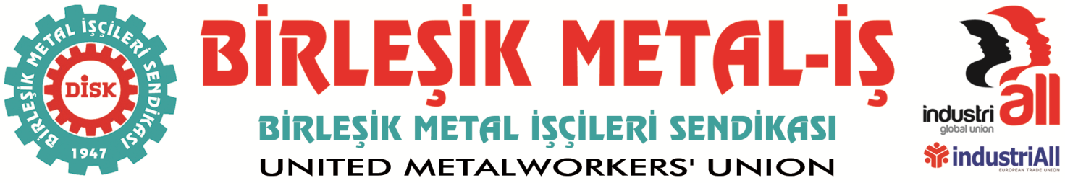
Genel Merkez: Bostancı Mah. Bostancı Yanyol Cad. No. 2 34744 Bostancı-Kadıköy-İstanbul Tel: (216) 380 8590 Fax: (216) 373 6502

BASIN BÜLTENİ
26.10.2015
TEKNİK A.Ş’DE İŞÇİLERİN HAKKI BİR KEZ DAHA GASP EDİLDİ
Teknik A.Ş işyerinde ardı ardına gelen gayri hukuki gelişmelerden sonra hükümet eliyle gelen sendika, toplu sözleşmeyi bir oldubittiye getirerek işkolu sözleşmesinin de altında bir ücret artışıyla binlerce işçiyi mağdur etmiştir.
Bilindiği gibi yaklaşık 5 bin işçinin çalıştığı Teknik A.Ş işyerinde işçilerin talebi üzerine DİSK/Birleşik Metal-İş Sendikası olarak üyeliğe başlamıştık. Ancak henüz yetki tespiti için yaptığımız başvuru tamamlanmadan, HABOM işyerindeki geçersiz üyelerin hukuka aykırı yollarla dahil edilmesiyle birlikte işkolumuzdaki hükümet yanlısı diğer sendikaya Çalışma Bakanlığı tarafından tespit çıkarılmıştır.
Sendikamızın bu hukuksuzluğa karşı iş mahkemelerinde açtığı dava devam ederken,6356 sayılı Sendikalar ve Toplu iş sözleşmesi kanununa göre yetki süreci henüz tamamlamamışken söz konusu sendika ile işverenlik arasında yangından mal kaçırırcasına imzalandığı açıklanan sözleşmenin hukuken bir geçerliliği yoktur.
Her şeyden önce Binlerce Teknik A.Ş çalışanının iradelerine karşı yapılan bu hukuksuzluğun cevabını ilk olarak yine işçiler verecektir. Sendika olarak bizler de böyle bir oldubittiye karşı elbette gerekli girişimlerde bulunacağız.
Hukuken geçersiz olan bu sözleşmenin diğer yandan bu kadar aceleye getirilmesinin bir diğer nedeni de belli ki Teknik A.Ş çalışanlarının beklediği ücret artışlarının önünü kesmektir.
Sendikamızın işkolumuzdaki grup toplu iş sözleşmesinde 9.78’lik ücret artışıyla, üç yıl süreli sözleşmeyi kabul etmeyerek greve çıktığı ve işçi sınıfına önemli kazanımlar sağlayan toplu sözleşmeler imzaladığı herkesin malumudur. Diğer yandan yine işkolumuzda söz konusu sözleşmeye karşı diğer sendikalara üye onbinlerce işçinin sendikalarından istifa ederek tepki gösterdikleri ve ek zamlar aldıkları da ortadayken, yüzde 7 gibi komik bir ücret artışıyla ve üç yıllık sözleşmeye imza atılması işçi sınıfına karşı yapılmış bir ihanettir.
DİSK/Birleşik Metal-İş Sendikası olarak bugüne kadar metal işçileri üzerinde oynanan tüm oyunları nasıl bozduysak, Teknik A:Ş işyerinde çalışan ve emekleri adeta hiç edilen binlerce emekçi arkadaşımızın da haklarına sonuna kadar sahip çıkacağımızın çok iyi bilinmesini isteriz.
İşçileri satan, emeğini hiçe sayan ve onları aptal yerine koyarak bu ülkeyi babalarının çiftliği gibi gören herkes karşısında bizi bulacaktır. Tüm kamuoyunun bilgisine sunarız.

BİRLEŞİK METAL-İŞ
Sendikamız IndustriAll Küresel Sendika ve IndustriAll Avrupa Sendikası üyesidir.
Our union is a member of IndustriAll Global Union and IndustriAll European Trade Union.
Sendikamız IndustriAll Küresel Sendika ve IndustriAll Avrupa Sendikası üyesidir.
Our union is a member of IndustriAll Global Union and IndustriAll European Trade Union.
Genel Yönetim Kurulu

